Atitit 业务逻辑的四种逻辑 并行 序列 条件 重复

Conditon sequtial rept parallet flow

工作流由 WorkFlow 接口表示。 轻松流提供 WorkFlow 接口的4实现：

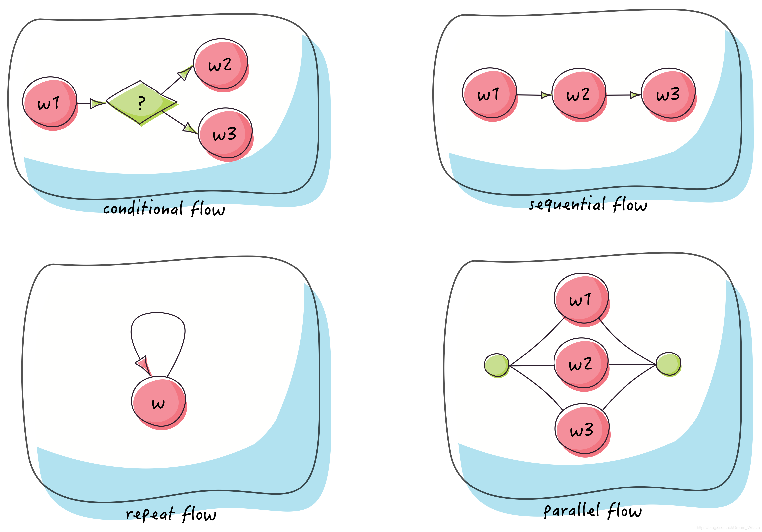

这些是你需要知道的唯一基本流，以便开始创建简单流程的工作流。 你不需要学习复杂的符号或者概念，只是一些简单易于思考的自然 api。